2014年l0月高等教育自学考试全国统一命题考试
机械制造试卷
(课程代码02230)
本试卷共3页，满分100分，考试时间150分钟。
3．第二部分为非选择题。必须注明大、小题号，使用O．5毫米黑色字迹签字笔作答。
一、单项选择题(本大题共l5小题，每小题2分。共30分)
在每小题列出的四个备选项中只有一个是符合题目要求的，请将其选出并将“答题卡”
1．在碳素钢中，45#钢的碳质量分数约等于
A.0．045％
B.0．45％
C.4．5％
D.45％
2．共析钢冷至共析温度平衡结晶过程中，存在的相数为
A.单相
B.二相C三相
D.四相
3．当铸件壁厚不均时，在厚壁处容易产生
A.裂纹
B.冷隔
C.缩孔
D.夹渣
4．机床床身毛坯铸造时，宜采用
A.熔模铸造
B.离心铸造
C.砂型铸造
D.金属型铸造
5．锻造重达数吨的大型发电机转子轴，宜采用
A.辊锻
B.胎膜锻
C.模型锻
D.自由锻
6．下列焊接方法属于压力焊的是[最新年份咨询qq593777558]
A.气焊
B.激光焊
C.摩擦焊
D.电子束焊
7.下列金属材料中，焊接性最好的是
A.低碳钢
B.中碳钢
C.高碳钢
D.灰铸铁[[微信公众号：ikaoti]
8．在卧式铣床用圆柱铣刀铣平面，若工作台进给丝杆与螺母之间存在轴向间隙时，应选用
A.周铣顺铣法
B.周铣逆铣法
C.端铣对称铣削法
D.端铣不对称铣削法
9．万能分度头简单分度，手柄转一圈，分度头主轴转
10．用麻花钻钻孔时的背吃刀量等于
A.刀具直径
B.刀具半径
C.横刃长度
D.主切削刃长度
11．无心磨床磨工件外圆时，在垂直面内倾斜一个角度使工件获得纵向进给运动的是
A.砂轮
B.导轮
C.托板
D.工件
12.下列齿轮加工方法中，用于粗加工的是
A.滚齿
B.磨齿
C.剃齿
D.珩齿
13.电火花加工去除材料所利用的能量是
A.声能
B.光能
C.电化学能
D.电能和热能
14.通常只需要机械加工工艺过程卡片的生产类型是[最新年份咨询qq593777558]
A.单件生产
B.中批生产
C.大批生产
D.大量生产
15．车床上双顶尖装夹细长轴零件车外圆，影响工艺系统刚度最显著的是
A.头架刚度
B.尾架刚度
C.工件刚度
D.刀架刚度
二、填空题(本大题共20空，每空l分，共20分)
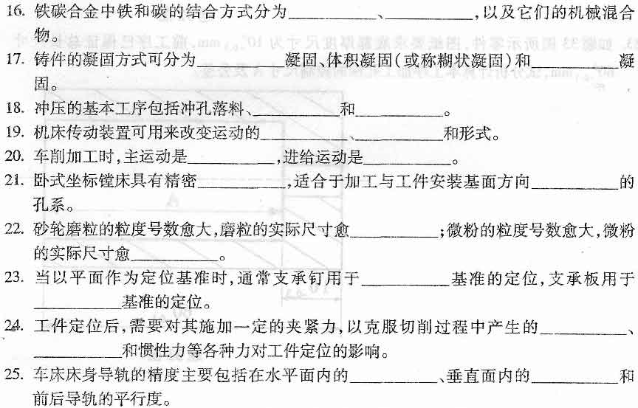三、简答题(本大题共6小题，每小题5分，共30分)
26．简述金属的同素异构和同素异构转变。
27．影响金属锻造性的工艺条件包括哪些?
28.试述普通外圆车刀切削部分的组成。
29.试述金属切削过程中三个变形区的产生特点。
30．试述CA6140型普通车床主轴部件的功用。
31．试述减小机床热变形的方法。
四、分析计算(本大题共2小题，每小题l0分。共20分)
32．如题32图所示刚性工件，A、
B.C面为定位基准面，为保证工件完全定位。
(1)试画出并说明定位支承点的分布J隋况；
(2)分别说明A、
B.C面的支承点所限制的自由度。
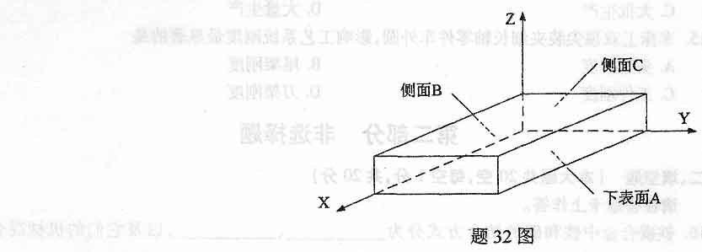
33.如题33图所示零件，图纸要求底部厚度尺寸为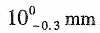，前工序已保证总长尺寸
，试分析计算本工序加工孔深的控制尺寸A及公差。
